Slavnostní zahájení výstavy “The World of Inuit“

V Grónském domě v Kodani byla 9. listopadu 2010 slavnostně otevřena výstava “The World of Inuit“ českého výtvarníka Jana Vojty a výstava maleb Lenky Rasmussenové.

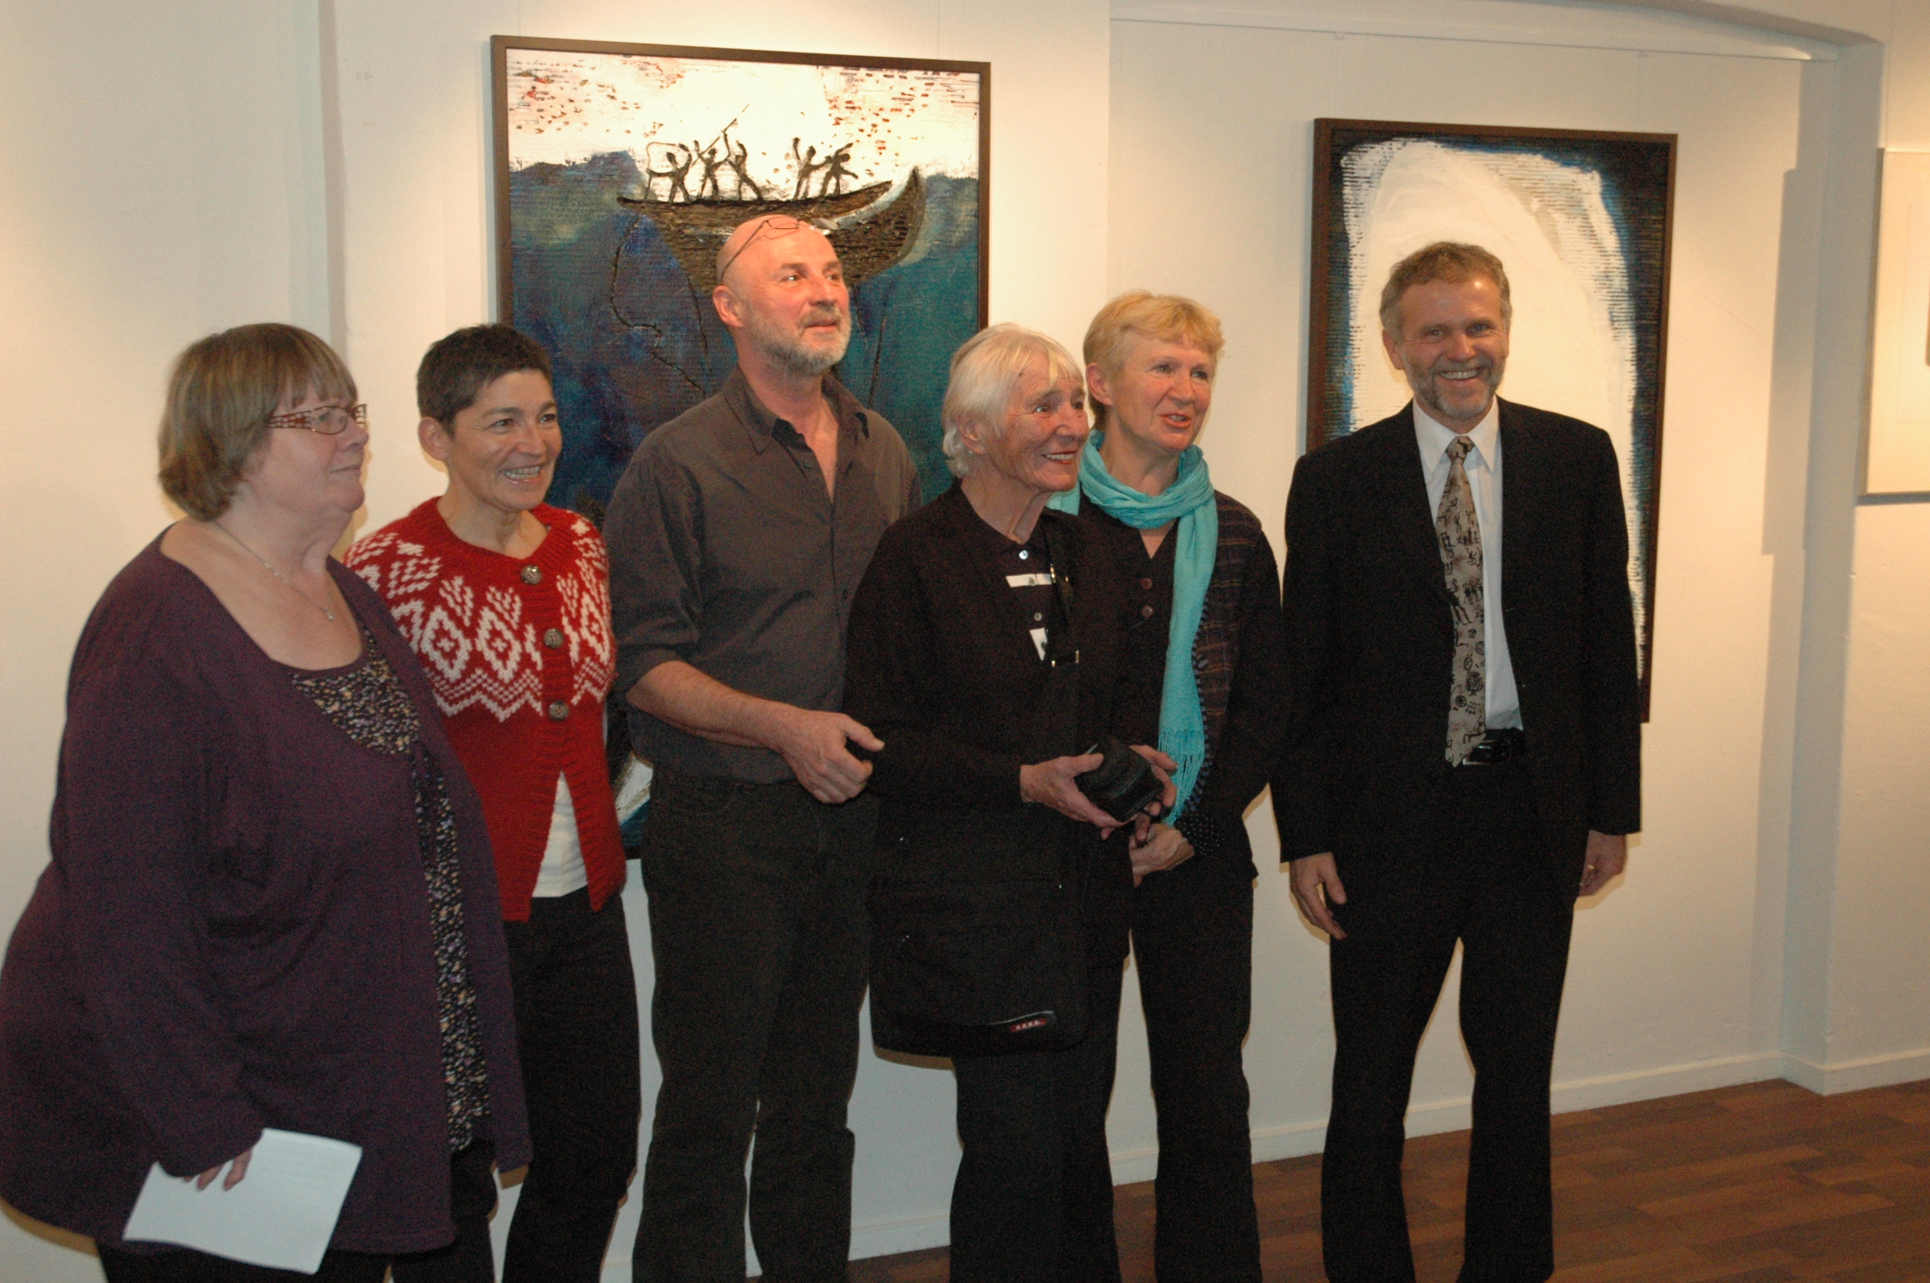
Vernisáž (zleva): ředitelka Grónského domu Inger Bruunová, učitelka grónštiny Pia Rosing Heilmannová,
Jan Vojta se svou matkou, Lenka Rasmussenová, velvyslanec Zdeněk Lyčka. Foto: Søren Thalund

Expozici za přítomnosti obou autorů zahájili ředitelka Grónského domu Inger Bruunová a velvyslanec Zdeněk Lyčka.

Výstava je v Grónském domě k vidění do 21. ledna 2011.

Det Grønlandske Hus, Løvstræde 6, København K

Otevírací doba: pondělí – čtvrtek od 10 do 17 hodin
pátek od 10 do 16 hodin
v sobotu, neděli a ve státní svátky je zavřeno

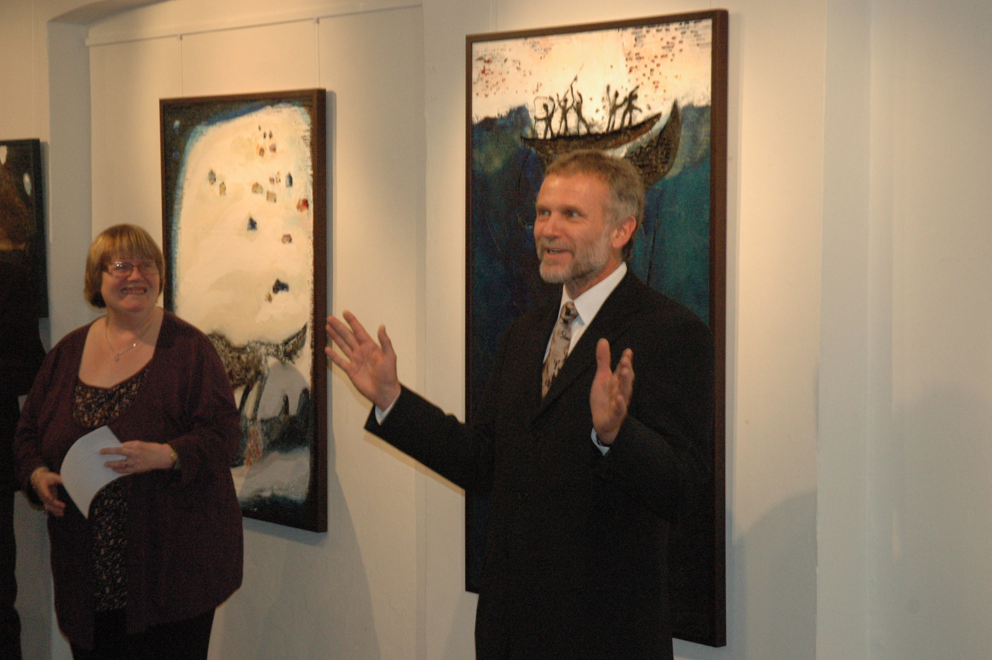
Velvyslanec Zdeněk Lyčka při svém úvodním projevu v grónštině. Foto: Søren Thalund

